**Тема:** «Алгоритм деления трехзначного числа на однозначное»

**Цель:**формирование умения выполнять деление трехзначного числа на однозначное, используя алгоритм

**Задачи:**

*Дидактическая:* познакомить с алгоритмом деления трехзначного числа на однозначное.

*Развивающая:* развивать вычислительные навыки, логическое мышление, наблюдательность, внимание.

*Воспитывающая:* воспитание интереса к предмету, умения слушать, стремление сознательно соблюдать дисциплину.

Ход урока

1. Оргмомент
2. 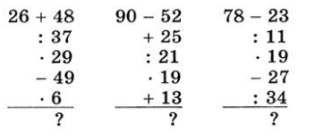Актуализация опорных знаний

Устный счет

Круговые примеры (письменно):

960:40 120*4

720:6 24*30

480:30 160*6

1. Сообщение темы и задач урока
2. Работа по теме урока
3. Алгоритм деления в столбик – с. 93, №1,2 – письменно.
4. Закрепление изученного

Решение задач: №3 – устно,

№4 – письменно

1. - Сравните краткие записи этой задачи. Составьте выражения для решения задачи двумя способами

Д. – 3 р. по 12 чел. 1ряд – 12 д. и 6 м.

М. – 3 р. по 6 чел. 3 ряда - ? чел.

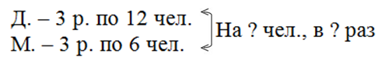

2) Какое действие нужно изменить, чтобы ответить на вопрос, на сколько меньше мальчиков? Запишите выражение

Какое действие изменим, чтобы ответить на вопрос, во сколько раз больше девочек? Запишите выражение.

В ответе покажите все три полученных числа.

Решение уравнений №5 – только тех, которые решаются делением.

Итог урока

Домашнее задание: №1 – решить примеры

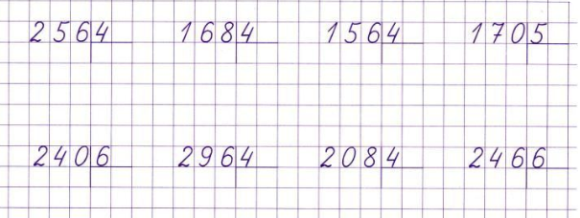

№2

Начертите треугольники, которые одновременно являются:

А) равнобедренным и тупоугольным.

Б) равнобедренным и прямоугольным.

В) разносторонним и остроугольным

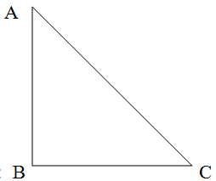Г) разносторонним и прямоугольным.

*Каждый треугольник обозначьте буквами и подпишите.*

***Образец: АВС – равнобедренный и прямоугольный.***

*Для обозначения треугольников выбирайте буквы латинского алфавита:F,M,P,O,T,E,K,S,C,A,B,T и т.д.*